**LA BERREA**

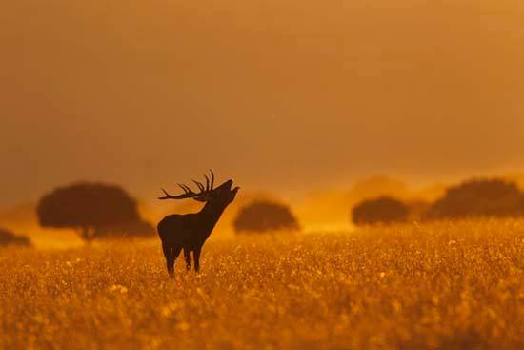Los ciervos machos adultos presentan, a finales de verano, su máximo esplendor. Están fuertes  y sus cuernas, que han estado creciendo desde la primavera, presentan  su tamaño definitivo y el color marrón característico. Las ciervas por su parte están preparadas para concebir.

La berrea es un sonido gutural emitido por estos machos adultos, también llamados venados. Comienza a mediados o finales de septiembre, aunque esta fecha puede alterarse en función de distintas condiciones meteorológicas. En tierras de berrea, los viejos del lugar dicen que la berrea empieza cuando los venados se mojan la espalda, haciendo referencia a las primeras lluvias otoñales.

Los machos se encuentran en su máximo esplendor e intentan adueñarse de un determinado territorio, Las demostraciones de poder incluyen los berreos y luchas rituales, en las que utilizan su cornamenta, aunque esas luchas son normalmente incruentas.

Con esos sonidos guturales característicos, conocidos como la berrea, los machos atraen a las hembras y demuestran su fortaleza y superioridad con respecto a los demás ciervos. Los grandes machos suelen luchar entre sí con las cuernas, en una especie de ritual no sangriento.

Los vencedores, los ejemplares más fuertes, serán los que se apareen con un mayor número de hembras, transmitiendo así sus genes.

Tras varios días de luchas agotadoras, los machos ganadores cubren a las hembras de sus harenes, que puede llegar a 40 ejemplares. Después de ocho meses de gestación, darán a luz, en el mes de mayo, a una sola cría (raramente, dos) denominada jabato o cervatillo, quién, nada más nacer, se pondrá en pie con ciertas dificultades y comenzará a mamar. Los cervatillos son miméticos y adoptan diversas posturas con el objeto de pasar desapercibidos durante toda su época infantil. Mamará durante unos cuatro meses y permanecerá junto a la hembra hasta el siguiente parto.

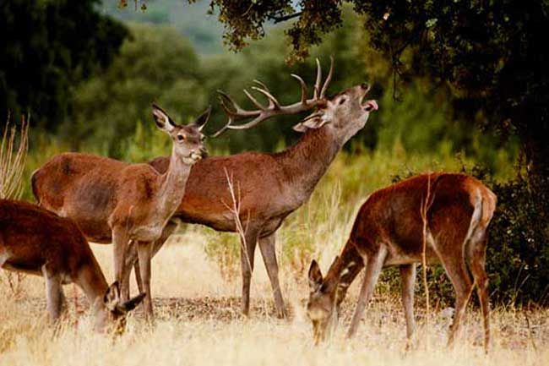Curiosamente, las cuernas, protagonistas de las luchas de la berrea, es una característica propia de los cérvidos actuales. Sus antepasados más remotos carecían de la misma. Es relativamente reciente cuando aparecen las cornamentas complejas y ramificadas que conocemos en la actualidad.

Los ciervos pierden y renuevan anualmente sus astas, lo que es un extraño caso evolutivo ya que supone un tremendo esfuerzo metabólico. Una vez alcanzada esta magnífica cuerna, el animal la pierde. Esto es un enigma aún sin resolver y, desde el punto de vista energético, constituye un claro despilfarro, cosa poco habitual en el reino animal.

La berrea es un atractivo turístico, y se organizan viajes en las fechas en que esta ocurre. ​ Algunos de los lugares más conocidos de España presenciar la berrea son  Monfragüe, Cantabria y Cádiz, entre otros.

Con NATURS, podrás vivir esta espectacular experiencia, visitando los lugares más importantes y especiales, viendo y escuchando con nosotros LA BERREA en Monfragüe.